Práctica 2

Inicio: repaso habilidades motrices básicas combinadas y espacio para describir el calentamiento con sus funciones.

Actividad 1

Circuito motriz de saltos y arrastres para realizar un lanzamiento buscando derribar los conos de tal manera que cada cono entregue una lenteja para formar un número.

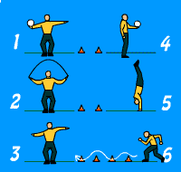

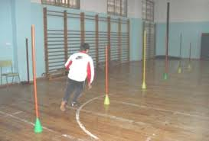

Cierre: Espacio de retroalimentación activo donde toman parte para analizar las habilidades motrices trabajadas.